横向科研项目结题申请网上办理流程

1、由于新老体统的交替更新，首先需要完善所有合同相关信息。进入科研创新服务平台，进入个人横向科研项目列表页面，点击“完善”，进入操作界面

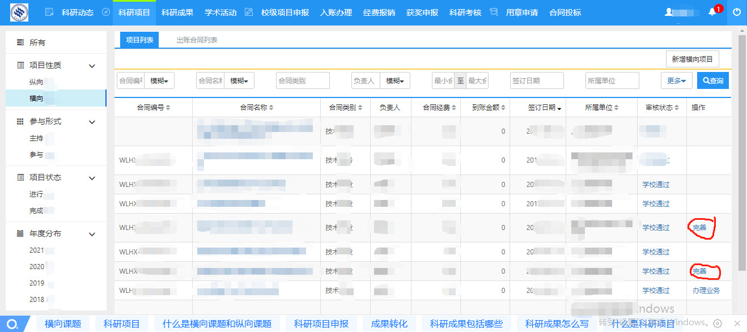

将红色星号选项“\*”补充完整

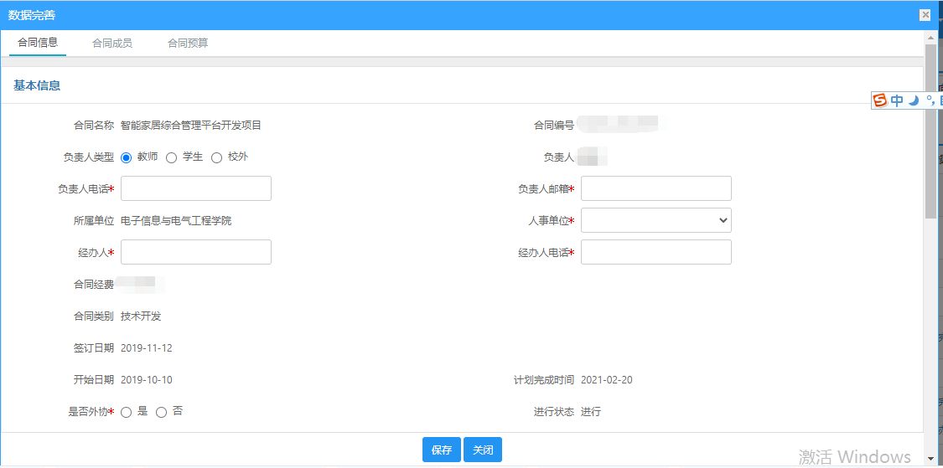

1. 返回个人横向科研项目列表页面，点击“办理业务”，选择“结项”。

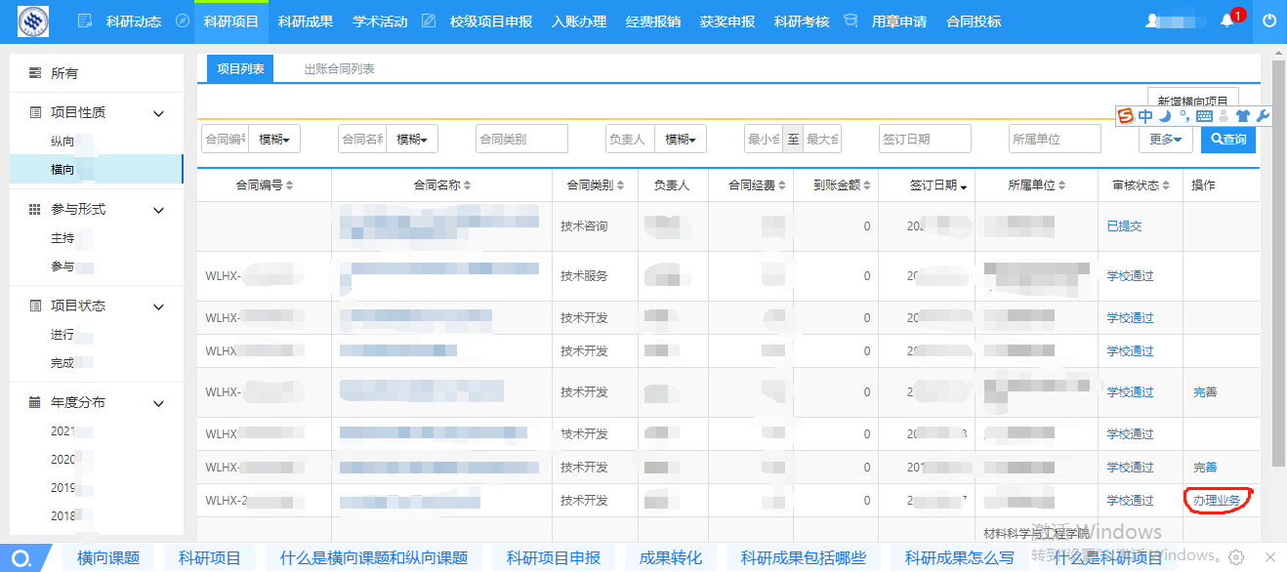

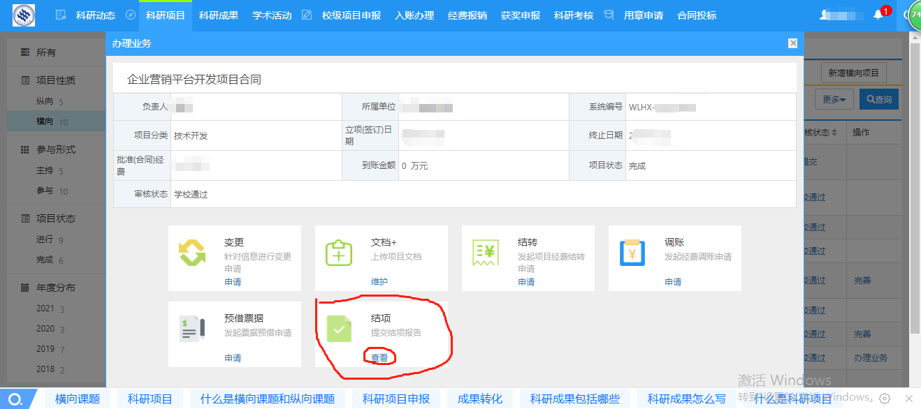

1. 点击“技术验收”确认上传《重庆文理学院横向项目结题验收表》或甲方出具的验收证明，完毕后，点击保存退出。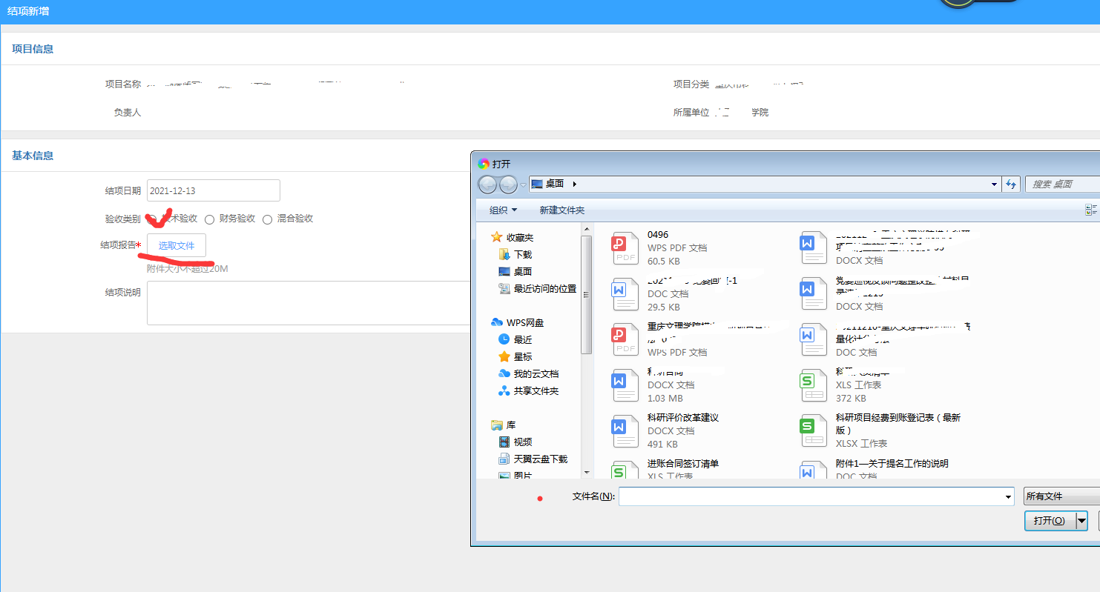
2. 项目履行期间，如遇项目终止或延期等情况，项目负责人应与委托方协商，并提供经甲方盖章的终止或延期的补充协议活证明。请回到项目列表，点击“办理业务”，上传补充协议或延期证明，填写“变更原因”，点击保存退出。

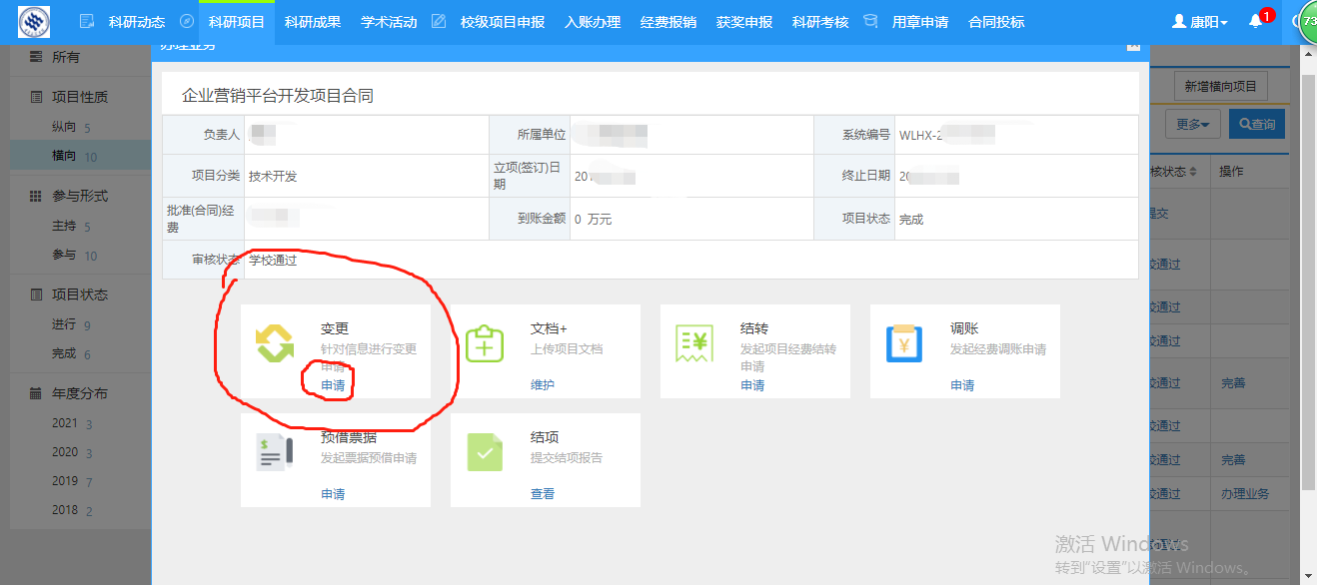

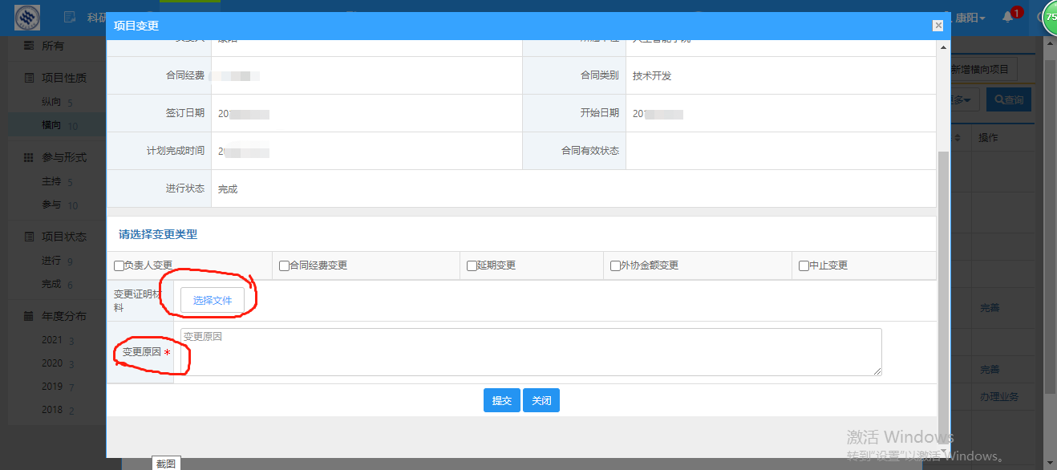

1. 注：①上传文件不能大于20M。

②《重庆文理学院横向项目结题验收表（最新版）》需要二级学院科研院长签字，并加盖公章。